SVEUČILIŠTE U ZAGREBU

FAKULTET ORGANIZACIJE I INFORMATIKE

V A R A Ž D I N

IN VINO VERITAS

PROJEKT IZ KOLEGIJA PROGRAMSKO INŽENJERSTVO

Tehnička DOKUMENTACIJA

Varaždin, 2014.

SVEUČILIŠTE U ZAGREBU

FAKULTET ORGANIZACIJE I INFORMATIKE

V A R A Ž D I N

Ivica Arbanas 38278/09-R

Tajana Gašparić 39954/11-R

Lana Gregorina 39959/11-R

Matej Groznica 39961/11-R

Ivana Završki 40136/11-R

IN VINO VERITAS

PROJEKT IZ KOLEGIJA PROGRAMSKO INŽENJERSTVO

Tehnička DOKUMENTACIJA

Mentor:

Marko Mijač, mag. Inf.

Varaždin, travanj 2014.

Sadržaj:

1. Dijagram slučajeva korištenja 4

2.ERA model 5

# 1. Dijagram slučajeva korištenja

Analiziranjem potreba i zahtjeva korisnika definirali smo slučajeve korištenja. Definirali smo sljedeće slučajeve :

* Prijavi se
* Ažuriranje podataka o vinogradu
* Ažuriranje sorta
* Ažuriranje podataka o održavanju
* Ažuriranje podataka o dozrijevanju vina
* Ažuriranje podataka o vinu
* Ažuriranje bačvi
* Ažuriranje ambalaže
* Tablični prikaz podataka iz baze o količini vina
* Tablični prikaz podataka iz baze o stanju bačvi
* Tablični prikaz podataka o ambalaži
* Tablični prikaz podataka o vinogradima u bazi
* Tablični prikaz sorta unešenih u bazu
* Tablični prikaz podataka iz baze o održavanju vinograda
* Tablični prikaz podataka iz baze o dozrijevanju vina

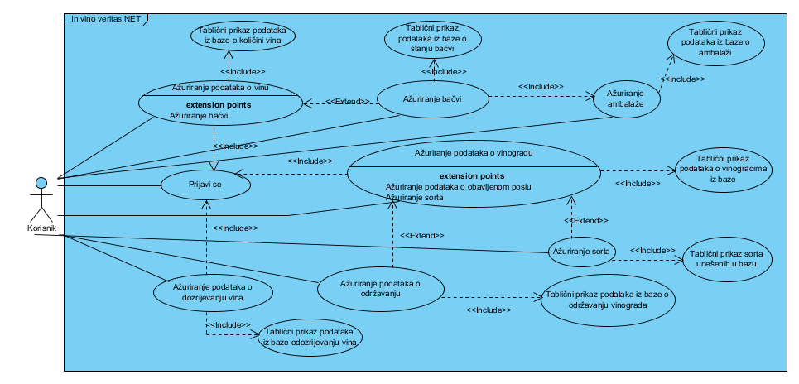

Slika 4. Dijagram slučajeva korištenja

# C:\Users\Ivana\Downloads\EntityDesignerDiagram2.bmp2.ERA model